实验八 软件需求规格说明SRS（3）

郑家彤 202100032018

实验目的：

1. 学习Petri网基本知识及如何应用Petri网建模

2. 练习用各种动态建模工具 (状态图、Petri网、数据流图、OCL逻辑等）对所负责的项目进行建模

3. 完善自己项目的SRS

实验内容：

1. 阅读“SYSTEM MODELLING WITH PETRI NETS”，进一步学习Petri网知识，了解如何应用Petri网对系统进行建模

Petri网是一种图形化模型工具，广泛用于描述复杂系统中组件间的逻辑交互，特别适用于表示同步、顺序性、并发、竞争和资源限制等现象。Andrea Bobbio的著作《System Modelling with Petri Nets》深入探讨了Petri网在系统性能和可靠性建模拫型分析中的应用，并介绍了Petri网的基础、扩展以及通过实例，强调了Petri网与其他建模拫技术相比的独特性。

Petri网由以下基本元素构成：

1. 地方（Place）和变迁（Transition）构成，地存放令牌（Tokens），代表系统状态和事件。

2. Petri网建模拫系统时，能捕获并强调并发性（多个变迁同时发生）、同步（变迁依赖）、资源限制（令牌数量控制）、顺序性（生产消费问题）、互斥（竞争变迁冲突）等。

Petri网的特性包括活性（系统能否持续变迁）、安全性（无死锁）、有界性（令牌有限）、守恒定（令牌数）、保守（令牌总数不变）。分析方法涉及可达性树和矩阵分析，比如可达图、保守律、不变量、变迁次数、令牌分布等。

Petri网的扩展包括抑制弧、优先级、条件函数、高级Petri网，简化模型复杂性。Stochastic Petri网（SPN）是Petri网的一种，通过附加随机时间机制，允许量化分析系统行为，如马尔可处理时间，SPN的变迁时间服从指数分布。

书中通过实例阐述了Petri网在性能/可靠性模型的建模拫，如共享资源系统、有限输入缓冲的并发单元，通过仿真分析，展示了Petri网的分析。结论是Petri网作为一种友好的用户模型语言，便于描述和评估复杂随机系统。

简而言，Petri网提供了系统建模拫的有力工具，特别是在并发、同步、资源控制和性能分析领域，其图形表达力强，通过Stochastic Petri网和扩展，为系统分析时间行为提供强大支撑。Andrea Bobbio的书籍是学习Petri网在系统建模拏型的深入资源。

2. 针对各自负责项目的不同场景，练习用各种动态建模工具 (状态图、Petri网、数据流图、OCL逻辑等）建模需求，与用户沟通。

参考第4章，4.12 皮卡迪里电视广告售卖系统，分析、归纳、总结出符合实际的需求规格。

#### 登陆子系统

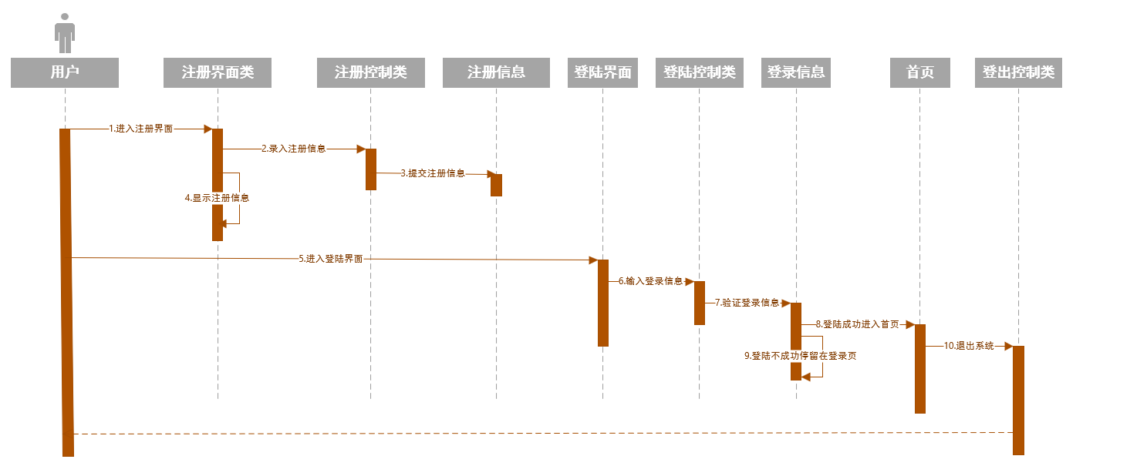

#### 个人信息管理子系统

**个人信息修改**

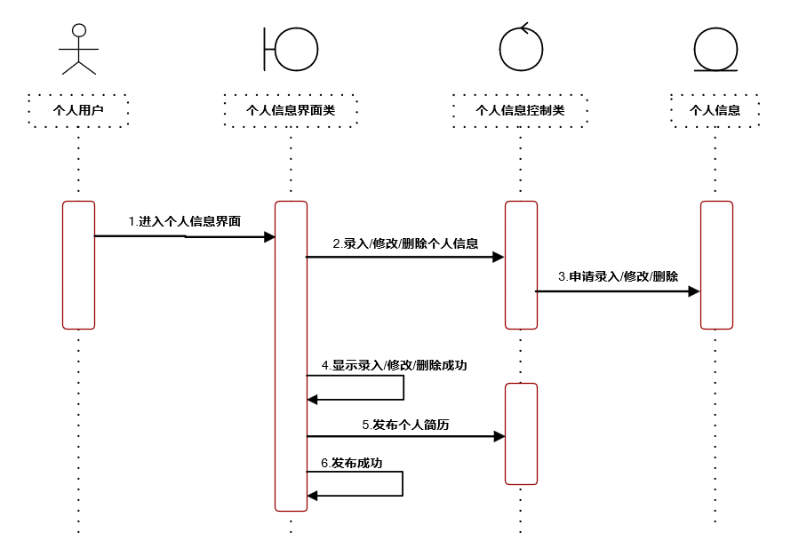

**管理建立收藏历史**

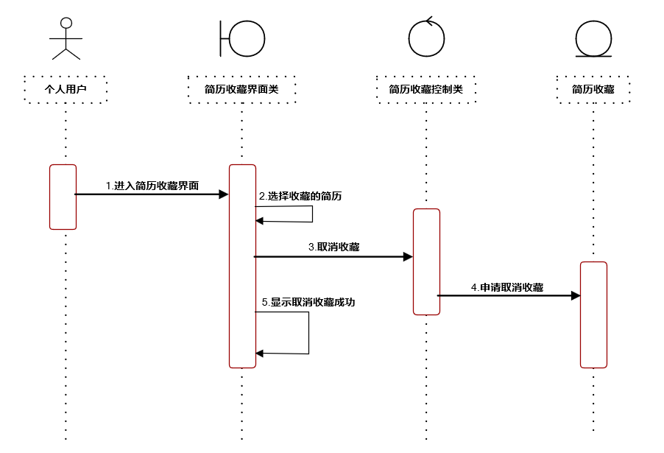

**管理帖子发布历史**

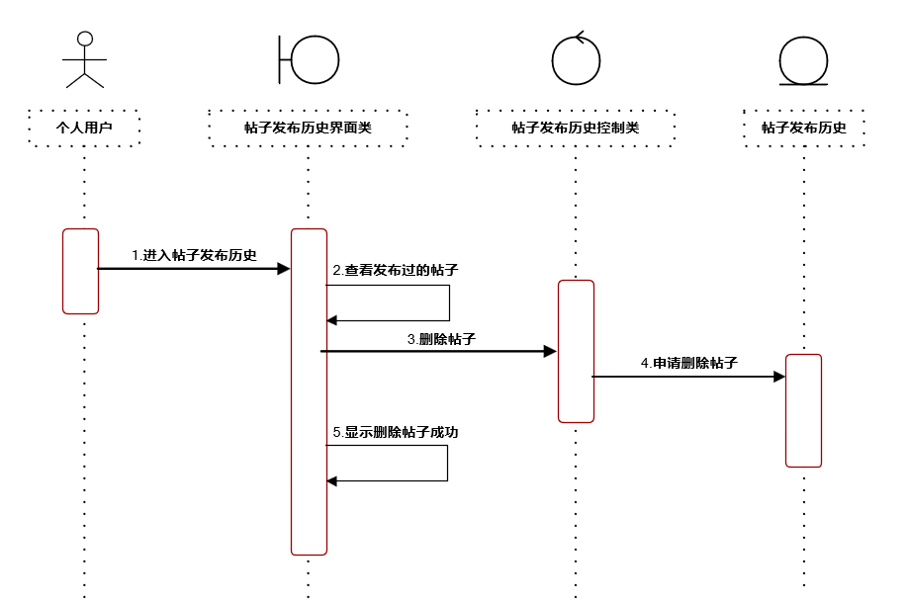

**我的投递**

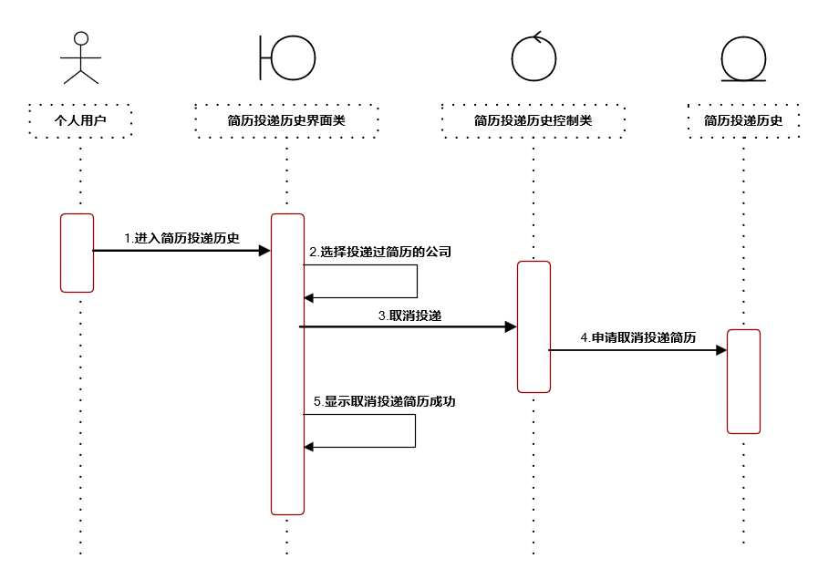

#### 简历模板子系统

**简历模板应用**

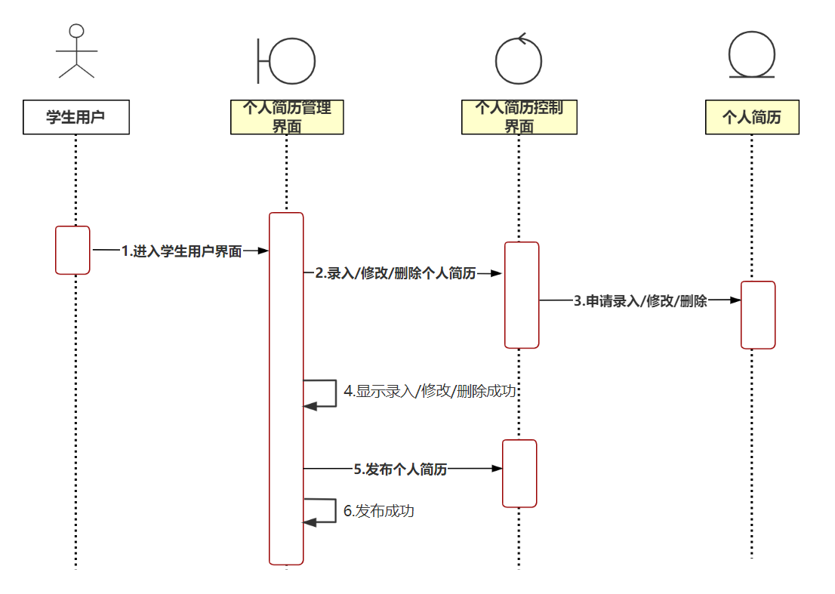

**简历模板点赞、收藏**

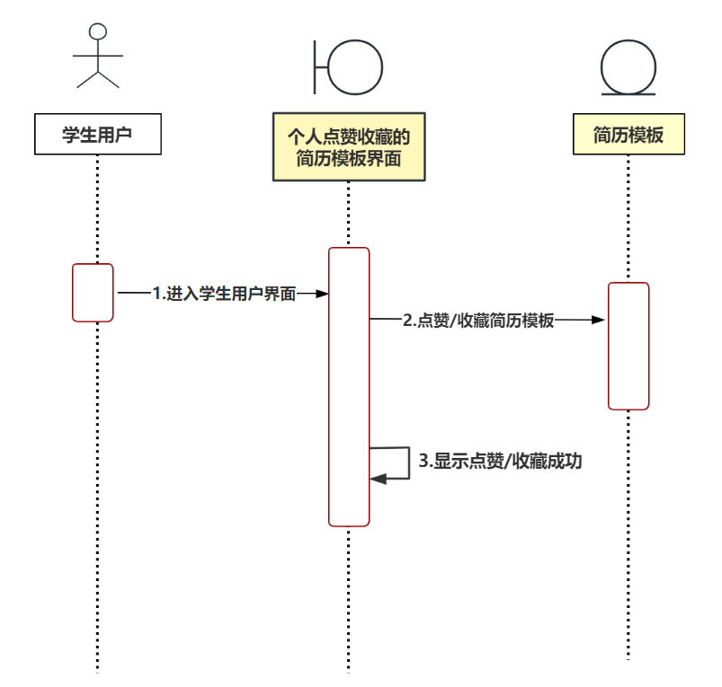

**简历模板上传**

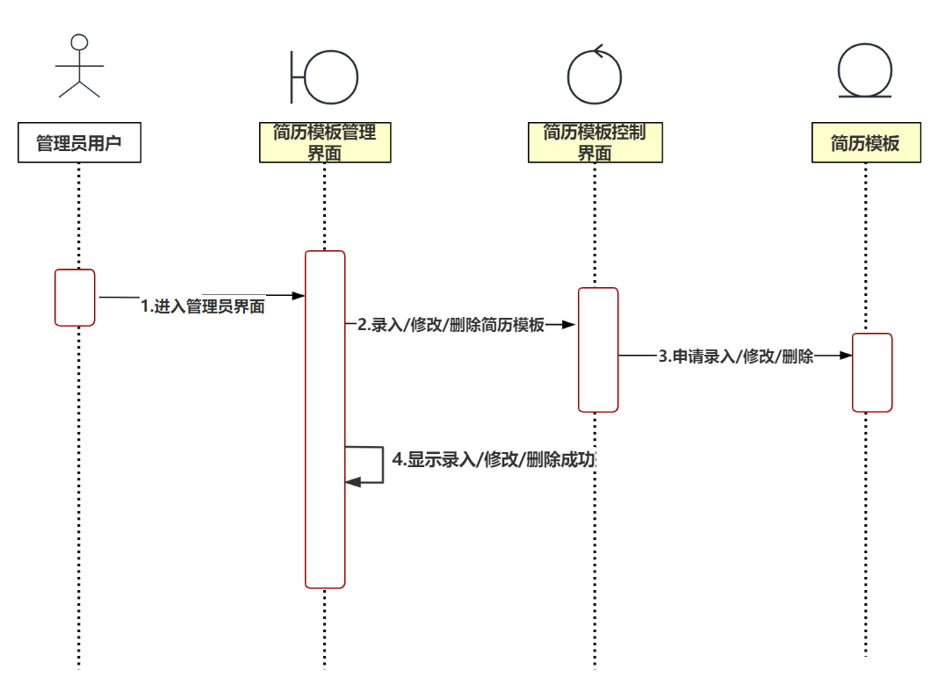

#### 招聘子系统

**招聘会**

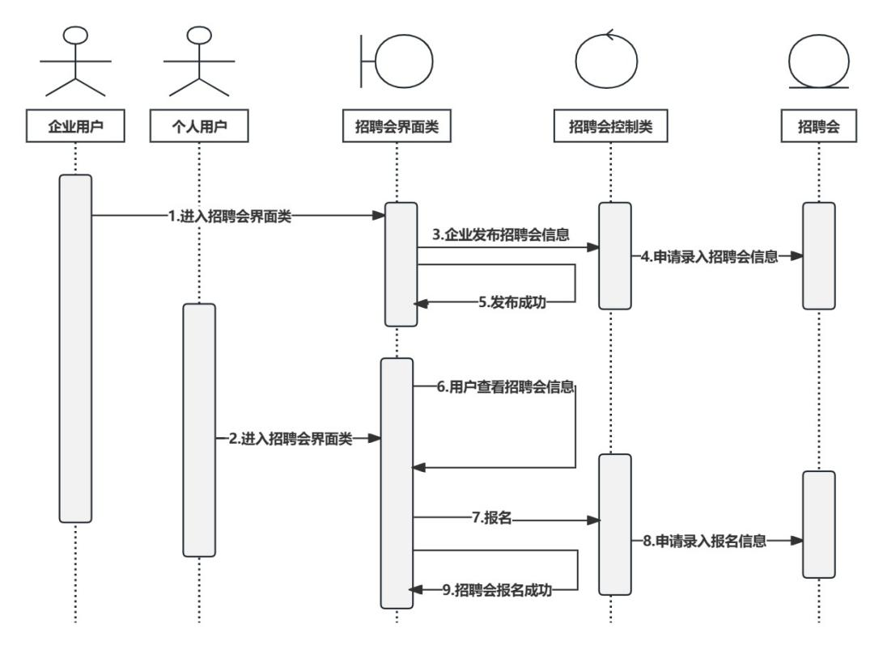

**企业发布招聘信息**

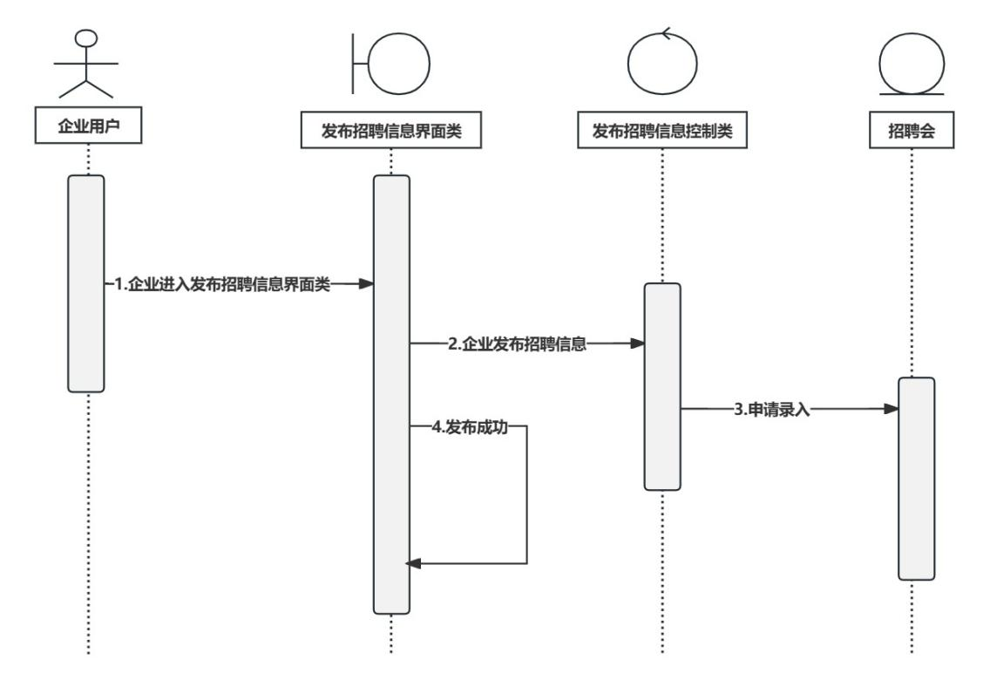

**求职者查看招聘信息**

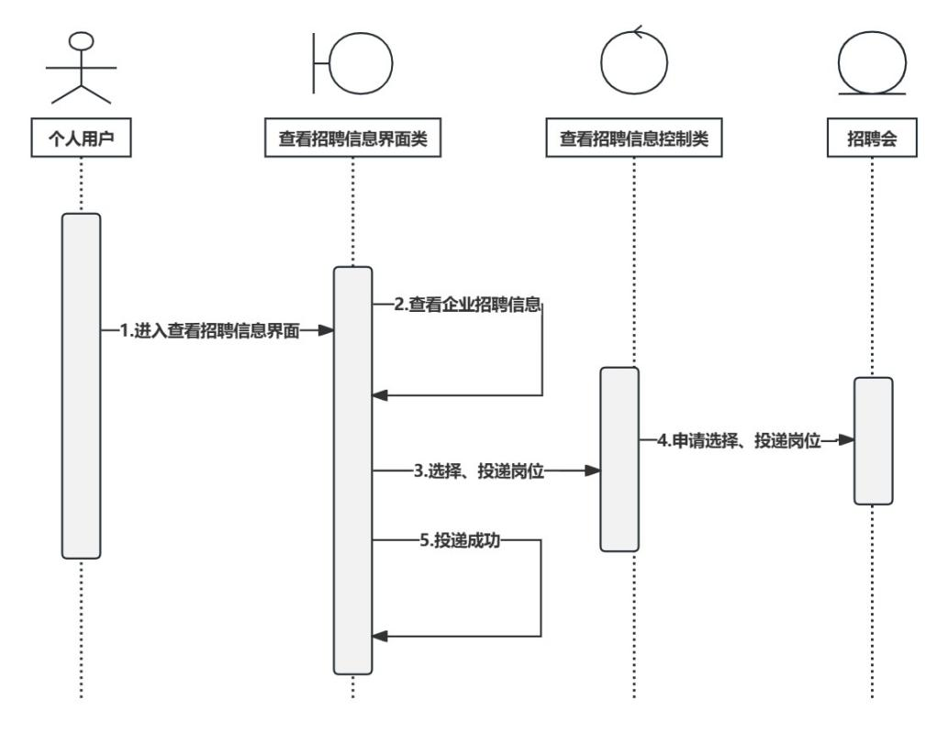

#### 系统公告子系统

**个人用户查看系统公告**

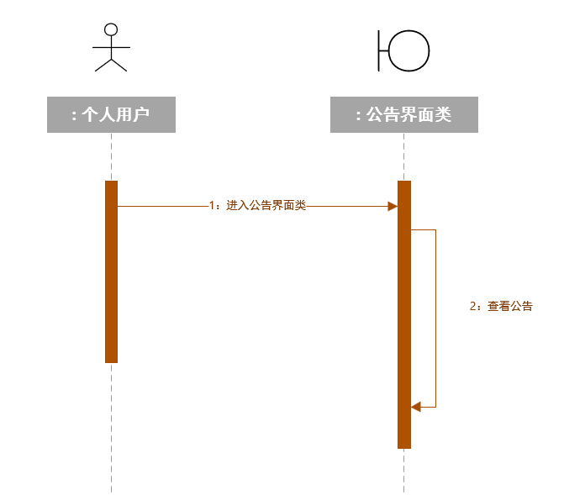

**管理员发布、删除系统公告**

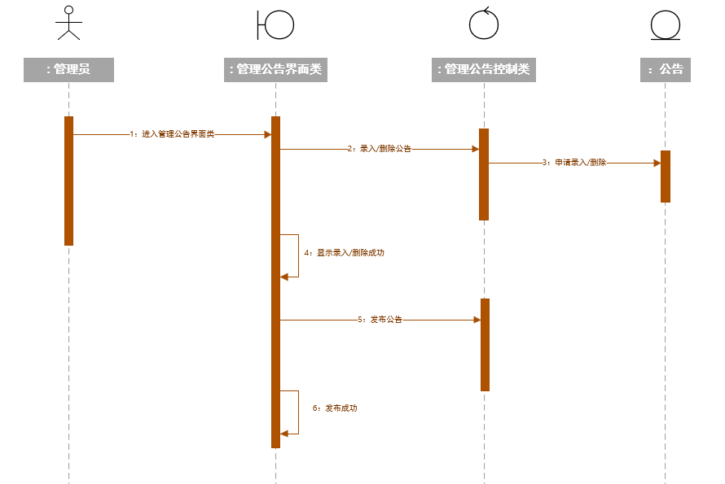

#### 求职论坛子系统

**评论帖子**

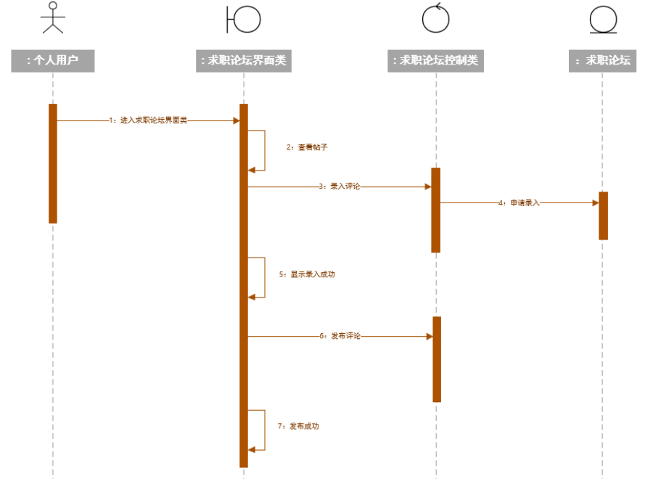

**管理帖子**

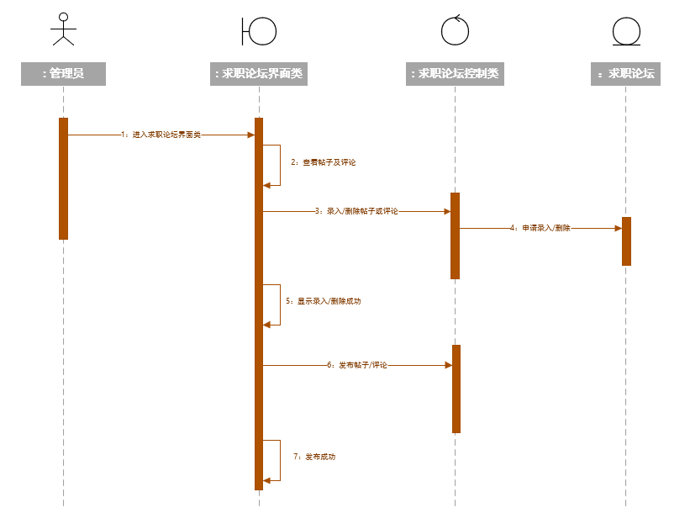

**发布帖子**

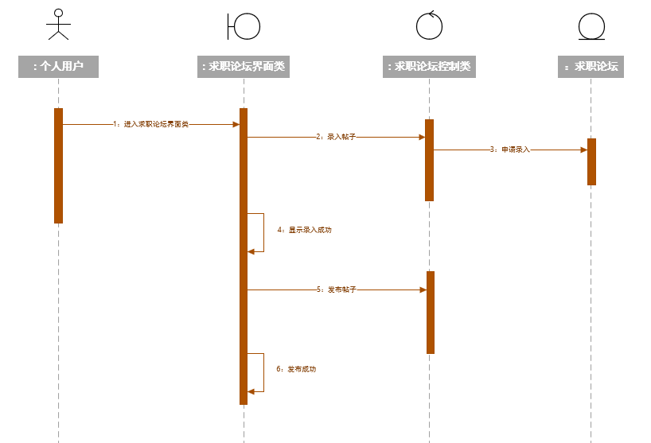

#### 在线客服子系统

#### 

3. 分工协作，用上面的工作补充完善SRS和所负责的项目。

项目跟踪，建立能反映项目及小组每个人工作的进度、里程碑、工作量的跟踪图或表，将其保存到每个小组选定的协作开发平台上，每周更新。